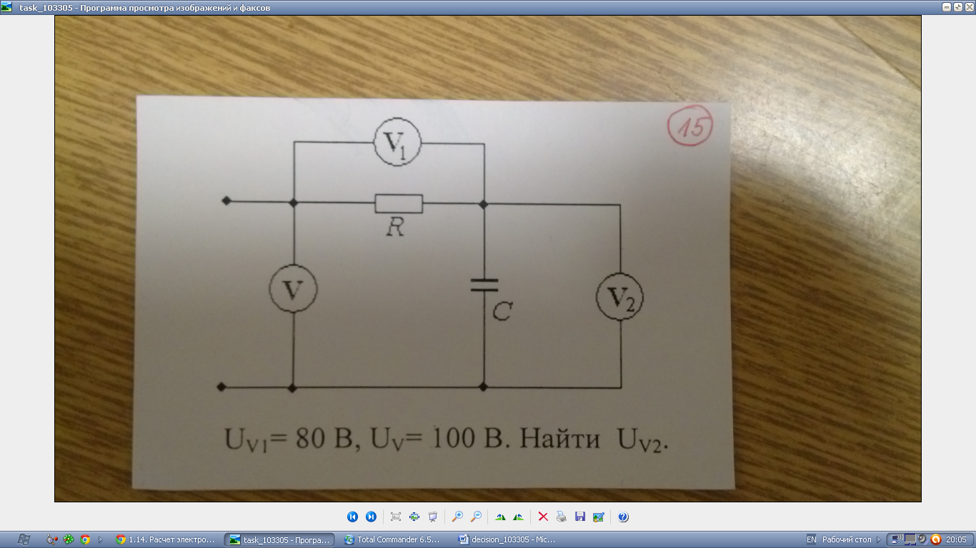

, . Найти .

**Решение**

Полное сопротивление . Падение напряжение в цепи . Тогда .

**Ответ:** 